VSCode中快速进入html、css、js的标准格式，先保存为对应格式的文件，然后在英文状态下输入叹号！再回车。

html的注释用<!---->表示。

html中快速注释ctrl+shift+/，取消快速注释ctrl+shift+\。

一、HTML（Hyper Text Markup Language）：超文本标记语言。HTML语言不是编程语言，而是一种标记语言（Markup language）。标记语言是一套标记标签（Markup tag）。

1、HTML使用标记标签来描述网页。HTML标签（HTML tag）：

HTML 标签是由尖括号包围的关键词，比如 <html>

通常是成对出现的，比如 <b> 和 </b>

标签对中的第一个标签是开始标签，第二个标签是结束标签

开始和结束标签也被称为开放标签和闭合标签

2、HTML文档=网页。HTML文档被用来描述网页，也被称为网页。文档中包含HTML标签和纯文本。web浏览器读取HTML文档，并以网页的形式显示他们。

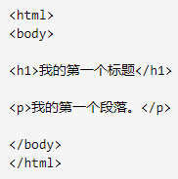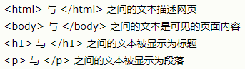

<h1>-<h6>：其中<h1>定义最大的标题，<h6>定义最小的标题；超过该范围则会变成普通文本。

<p>：段落，浏览器会自动的在段落前后添加空行。

**二、<a>标签的用法：**

1.<a>：代表一个超链接，它有name属性和href属性。href属性:当前a标签链接的路径，即要超链接到哪；target属性:在某个位置打开页面，_blank指的是空白页。href=“”不加内容则会刷新，href=“#”则不会刷新。如：<a href=”#bo”>要超链接到<a name=”bo”>中，在超链接中href所用的名字要和name中所用的名字一样，且href要多一个“#”号，这是在本地进行内容跳转，即由href=“#bo”跳转到name=“bo”中。







2.<a> 标签的 href 属性的值可以是URL地址也可以是JavaScript 代码段。当点击a标签中的内容时，浏览器会跳转到 href 属性指定的 URL中，或者执行 JavaScript 表达式、方法和函数的列表。如果是JavaScript的表达式或方法，则注意href中内容的写法。

**3.<a>标签中href=””的几种用法：**

①js代码的几种调用方法：

①<a href="javascript:jsMethod()">法一</a>

这种方法在传递this等参数的时候很容易出问题，不推荐使用这种方法。

②<a href="javascript:void(0)" onclick="jsMethod()">法二</a>

这种方法是很多网站最常用的方法，也是最周全的方法。onclick方法负责执行js函数，而void是一个操作符，void(0)返回undefined，地址不发生跳转。而且这种方法不会像第一种方法一样直接将js方法暴露在浏览器的状态栏。

③<a href="javascript:" onclick="jsMethod()">法三</a>

与方法二类似，区别只是执行了一条空的js代码。

④<a href="#" onclick="jsMethod()">法四</a>

#是标签内置的一个方法，代表top的作用。所以用这种方法点击后网页会返回到页面的最顶端。

⑤<a href="#" onclick="jsMethod()" return false>法五</a>

这种方法点击执行了js函数后return false，页面不发生跳转，执行后还是在页面的当前位置。

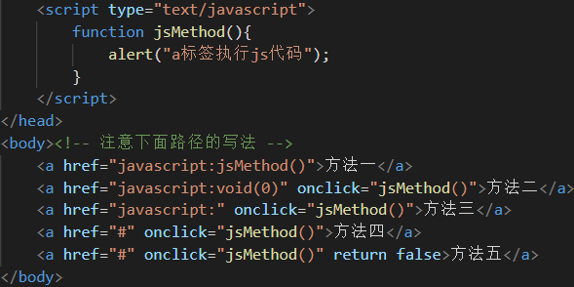

推荐使用上面的方法二、方法三、方法五。

**②href="#"**的作用： a中href="#"表示回到最顶部。如果当前页面中需要滚动的话，那么用这种方式就可以直接回到顶部。

<a href="#">回到顶端</a>

**③href="URL"：绝对路径的url、相对路径的url、锚url**。

当为锚url时，点击a标签中的内容时会指向当前页面中的锚，即定位到指定的地方。比如href="#para"，那么点击时就会到当前页面中id="para"的这个锚点，实现当前页面的所谓跳转。用的最多就是在可滚动页面中，可以直接回到页面中的某个部分的内容。

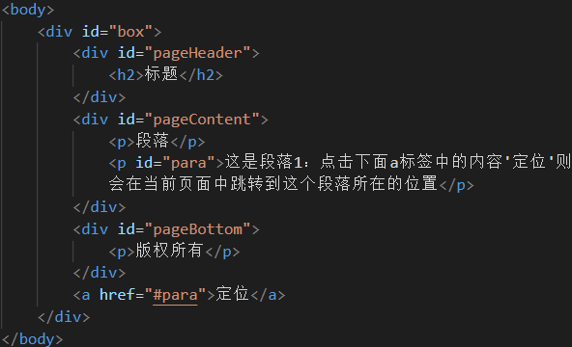

超链接: 超文本链接,可以链接到网络上的资源或者本地上的资源，资源指的是 文本,页面,视频,图片,音频.....。

<img>：图像，单标记标签，有src属性。<img src=” ”>

<hr />：在HTML页面创建水平线，即分割线，单标记标签。

<**!--**注释的内容**--** >：注释，对当前代码进行一些说明

<head>：head中一般存放页面的信息及配置文件的引入

<html>：定义HTML文档

<body>：定义文档的主体，显示在页面中的内容都在body标签中书写

<br />：换行，一个空的HTML元素。使用它可在不产生一个新段落的情况下换行，单标记标签

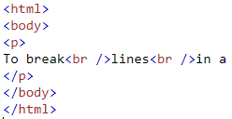结果为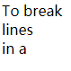

<body **style=**”定义属性的内容”>：定义属性用style=表示，例子表示在主体中定义属性的内容。

background-color：定义背景颜色。

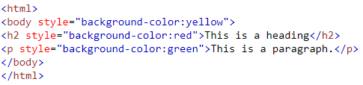

font是形容字体的，color和size是font的标签属性，属性和属性之间用空格分隔。其中size的属性最大值为7，最小值为1。span 也是形容文本的,但是没有font标签中的属性

<span>：形容文本的，不会换行

font-family：定义文本的字体系列

font-size：定义字体尺寸

color：定义颜色



text-align：文本水平对齐方式，center表示居中。

<b>：bold黑体的、加粗的<strong>也是加粗

<u>：underlin下划线

<center>：文本居中(或整个文本内容居中)

<pre>：浏览器中显示的格式,与源码的书写格式保持一致

<em>：emphasize着重的

<i>：italic斜体的

<small>：变小

<sub>：subscript下标

<sup>：superscript上标

&nbsp;：代表一个空格，首行缩进一般是6个前面的空格。

<img>：图片标签，单标记标签

src属性:图片的位置,可以是本地位置,也可以是网络上的资源（图片属性的位置在不同文件夹下还没弄明白）

width属性:图片宽度,单位是px像素

height属性:图片高度,单位是px像素

<ol>：order list有序列表，其type属性有“A”、“a”、“1”、“i”、“I”等。列表中有几项可用子列表<li>表示。不写类型时，默认为1、2...等序号。

<ul>：unorder list 无序列表，默认情况下为实心圈，type类型为“circle”时为空心圈。其子列表也用<li>表示。

**<table>：**表格

<tr>：table row 一行，要几行就几个<tr>，双标签

<th>：table head表头

<td>：table data单元格。要几列就几个<td>，双标签

border属性：为表格添加边框

width属性：宽度

height属性：高度

align属性：文本对齐方式，如align=”center”文本居中。该标签是html中的。建议使用CSS中的text-align属性代替这个。

**2.表格居中问题**：

注意下面这种写法不会让表格中的内容居中，只会让表格居中



下面这种是错误写法，不起任何作用：



要使表格的内容居中可以写成下面这种形式：

法一：



法二：

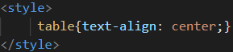

bgcolor属性：背景颜色设定

rowspan属性：按行合并

colspan属性：按列合并

border-collapse：设置表格的边框是否被合并为一个单一的边框，还是象在标准的 HTML 中那样分开显示。border-collapse:collapse表格的边框合并为一个单一的边框。默认情况下表格的边框是separate，即分开的。

cellspacing属性：设置表格各单元格之间的间距。当将表格的边框设置为border-collapse:collapse时，该设置将会失效。

例子：选中表格中某行，该行颜色变为指定颜色，点击确定后将该表格得div隐藏。并获得选中行指定的内容。

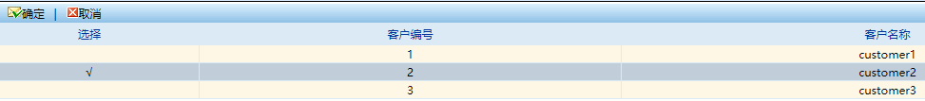

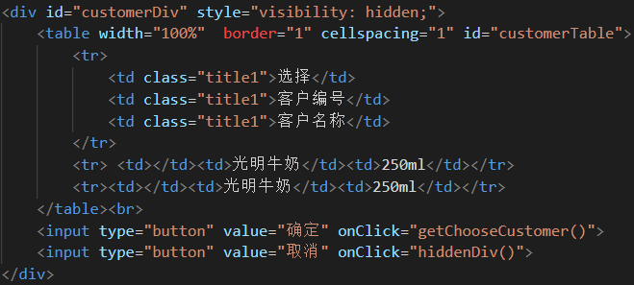

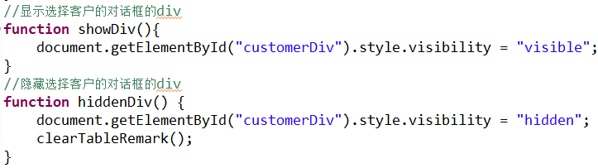

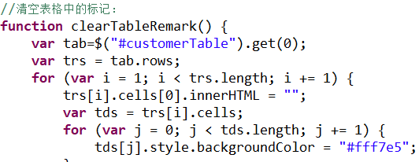

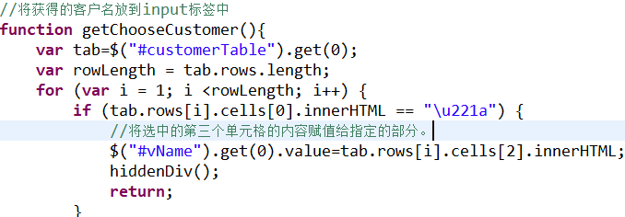

**<form>：**表单，向服务器发送请求,客户端与服务器一种交互的方式，当点击提交按钮后,表单提交。

method属性：数据的提交方式，即数据怎么传，有get、post方式。

action属性：资源路径，提交到服务器的url。

target属性：当前表单的跳转目标

写表单要写<form method=”get” action=””><form>

表单元素：数据可以提交的一些元素。单选框要注意需要将多个单选框的name属性设置为同一个值。单选框的属性内填radio，多选框属性内填checkbox。普通文本内的属性填text，密码内填password。选择本机文件或图片上传填file。

<select>：下拉列表框，其内部用<option>。

给下拉列表设置默认选中的值，可用selectObject.value=xxx，或者selectObject.selectedIndex=number，注意这是select对象，而不是option。这里的number为下拉列表中被选中的索引号。

获取下拉列表框中选中的值：

selectObject.options[selectObject.selectedIndex].text



**获得下拉列表选中项的value值和文本值：**

**法一：**

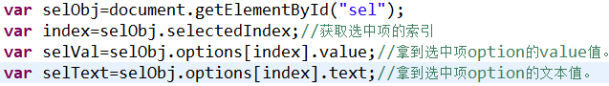

**法二：**

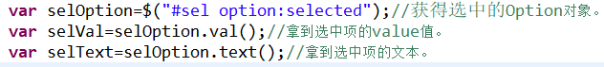



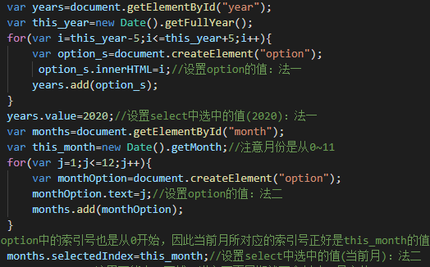

用for循环的方式创建option选项，需要**把option添加到select中，使用add()方法**。语法为：。注意add()方法中两个参数都是必须的，这是标准写法，第二个参数通常写为null。只有IE浏览器中是add(option)，参数只有一个。

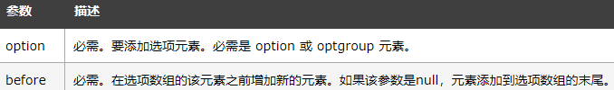

获得下拉列表的长度：用length。。因此**将下拉列表清空可用selectObject.length=0，或者selectObject.options.length=0**。

selectObject**.remove(index)**：删除下拉列表中指定索引号的选项。

<textarea>：文本域，可设置大小，可用row、cols。

特别注意按钮的英文为button而不是buttom自己写代码的时候经常写错，底部是bottom。

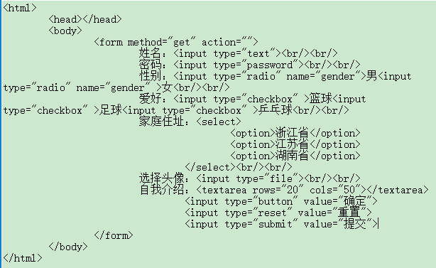

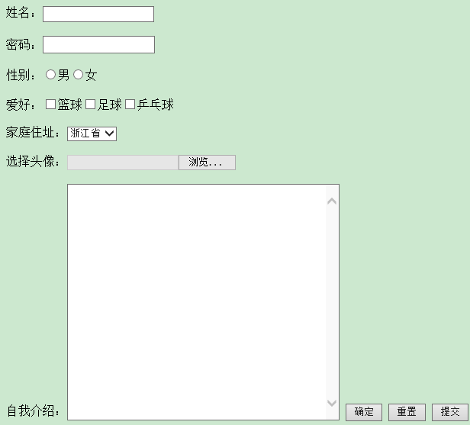



浮动框架：<iframe>，单标签，浮动框架只占页面的一小部分，在整个网页上是可以浮动的，而框架则是占整个网页页面。

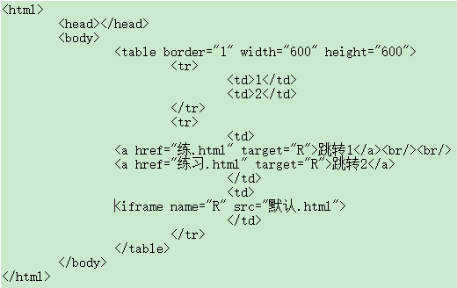

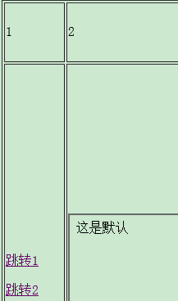

<frameset>：框架，双标签，使用frameset框架要注意以下几点：

1.使用frameset来代替body

2.将整个也面分块,rows或者cols属性

3.分出来的每一块都是一个frame或者frameset，frame是不用继续分的，frameset则是要继续分的。frame是单标签，frameset是双标签。

4.frame的src属性代表链接的页面地址

5.a标签的target属性,指的是在某个地方跳转页面,所以需要给想要更改的frame的name属性设置值，并且,将a标签的target属性的值设置为和frame的name属性相同的属性值。

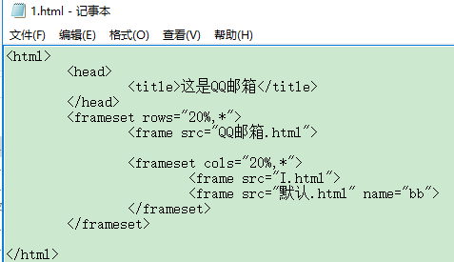

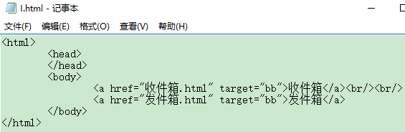

标签可分为单标记标签和双标记标签：

单标记的标签:

没有结束标签的标签 如<link />或者 <input> /可写可不写

双标记的标签:

有结束标记的标签，结束的标志为 /在标签名前面写。

在记事本中如果出现中文乱码，可以在记事本中输入<meta charset="gbk">或<!-- GBK -->解决。

其中HTML文件可通过简单文本编辑器创建。HTML文件结构：



其中<head>这对标记中的内容是不会直接显示在网页上的。比如<head>内的<title>标记中的内容为网页的标题，当中的文字会显示在浏览器的标题栏里。而<body>这对标记中的内容才会在网页中显示。

HTML元素指的是从开始标签（start tag）到结束标签（end tag）的所有代码。开始标签也常称为开放标签（opening tag），结束标签称为关闭标签（closing tag）。**标签对大小写不敏感，<p>和<P>表示一样**。

HTML的属性以名称/值对的形式出现，且在HTML元素的开始标签中规定。

HTML中所有连续的空格或空行都会被算作一个空格。（学到HTML格式化）。

px：相素

./表示当前目录

../表示上一级目录

绝对路径:对于一个文件来说,从盘符开始,一直到当前文件的目录位置

相对路径:相对于当前文件所在的文件夹来说,某个文件的位置

超文本：可以连接到普通文本、视频、音频、图片等

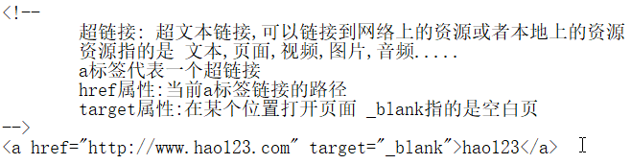

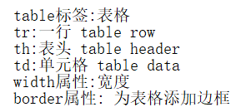

html中meta：设置编码集的。

disabled属性对于所有的表单元素都有效，包括input,select,radio, checkbox, button等。因此让表单中某个元素失效可以直接设置

document.getElementById("xxx").disabled = true;

或者xxx.setAttribute("disabled","disabled");

